**CMIT**

**ACCESO AL SISTEMA**

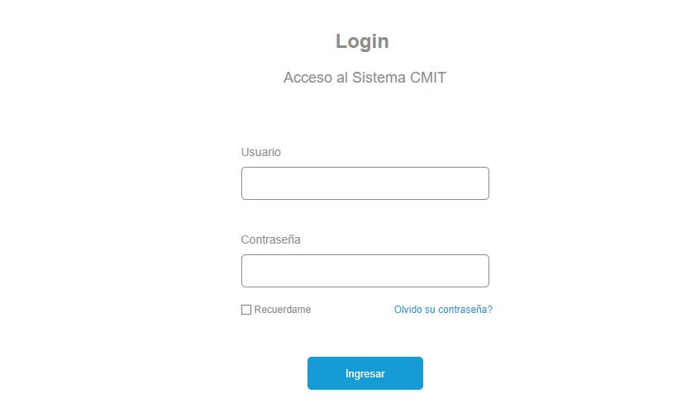

**MANTENIMIENTO**

1. **Usuarios**

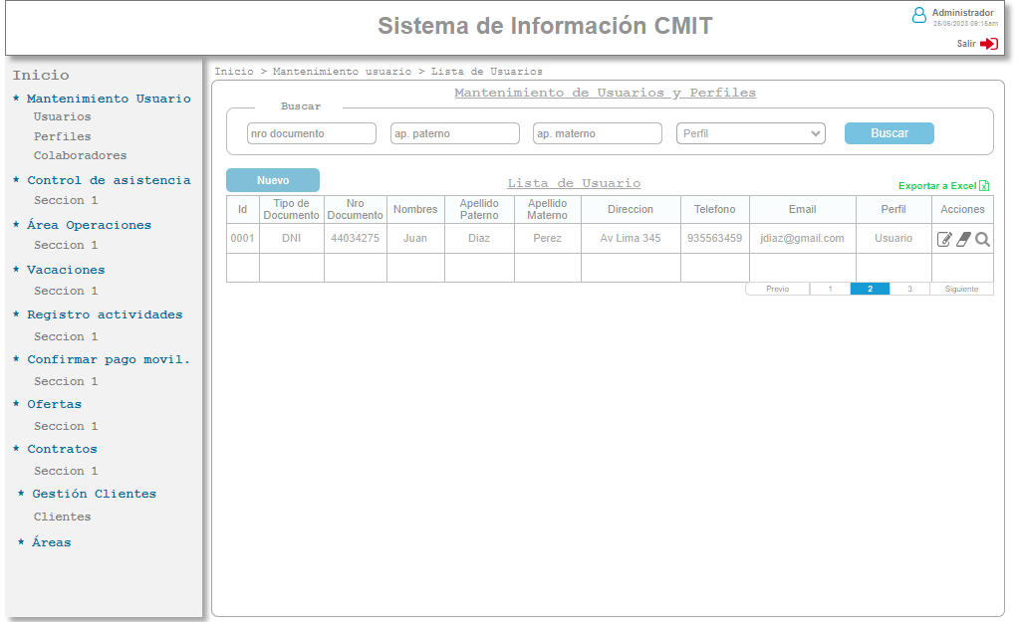

1. Perfiles

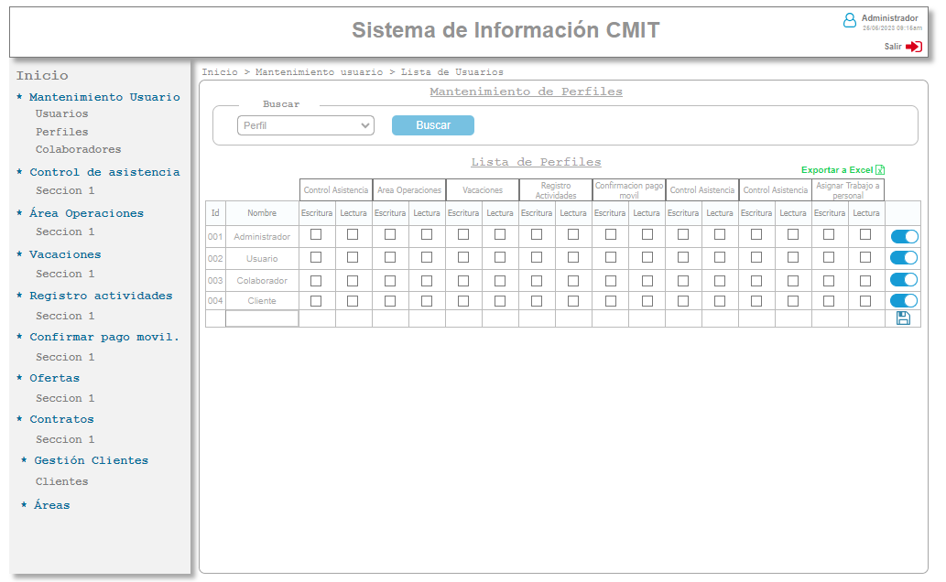

1. Colaboradores

